EKkvalitet – Sager med åben aktindsigt og CPR

Har du spørgsmål eller brug for hjælp – så send en mail til: esdh@esbjergkommune.dk

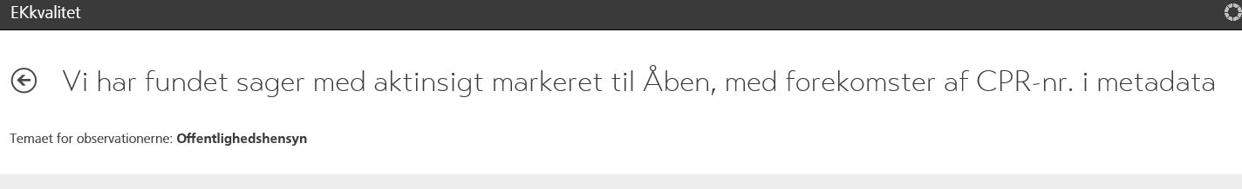

Du har sager med aktindsigt markeret til Åben, hvor der er forekomster af CPR-nr. i metadata.

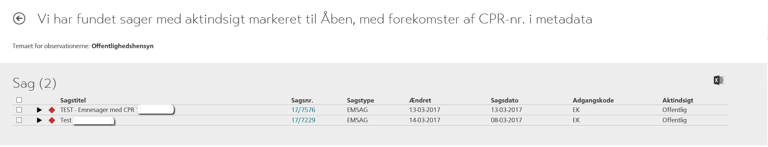

Fra oversigten kan man sætte en ny aktindsigtskode, hvis man laver en markering ud for sagen.

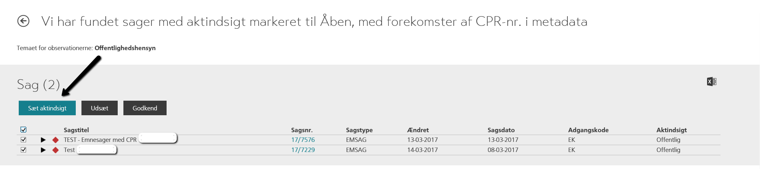

Sæt aktindsigt

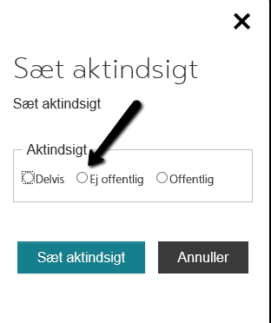
Udsæt


Ved klik på Udsæt udskyder du at tage stilling til, om cpr data i metadata eller sagen. Dvs. at sagen fjernes fra observationslisten, men den dukker op igen på et senere tidspunkt.

Godkend
Ved klik på Godkend, - godkender du at det er ok, at der er cpr data i enten metadata eller sagsindhold og at denne har en aktindsigt på Offentlig. Dokumentet fjernes fra observationslisten.

Andre muligheder

Klik på en Sagstitel for at få valgmuligheder

Hvis du ønsker at åbne sagsprofilen i Acadre, for at se, hvilke sag og hvordan den er navngivet, skal man blot klikke på Åbn sagsprofil.

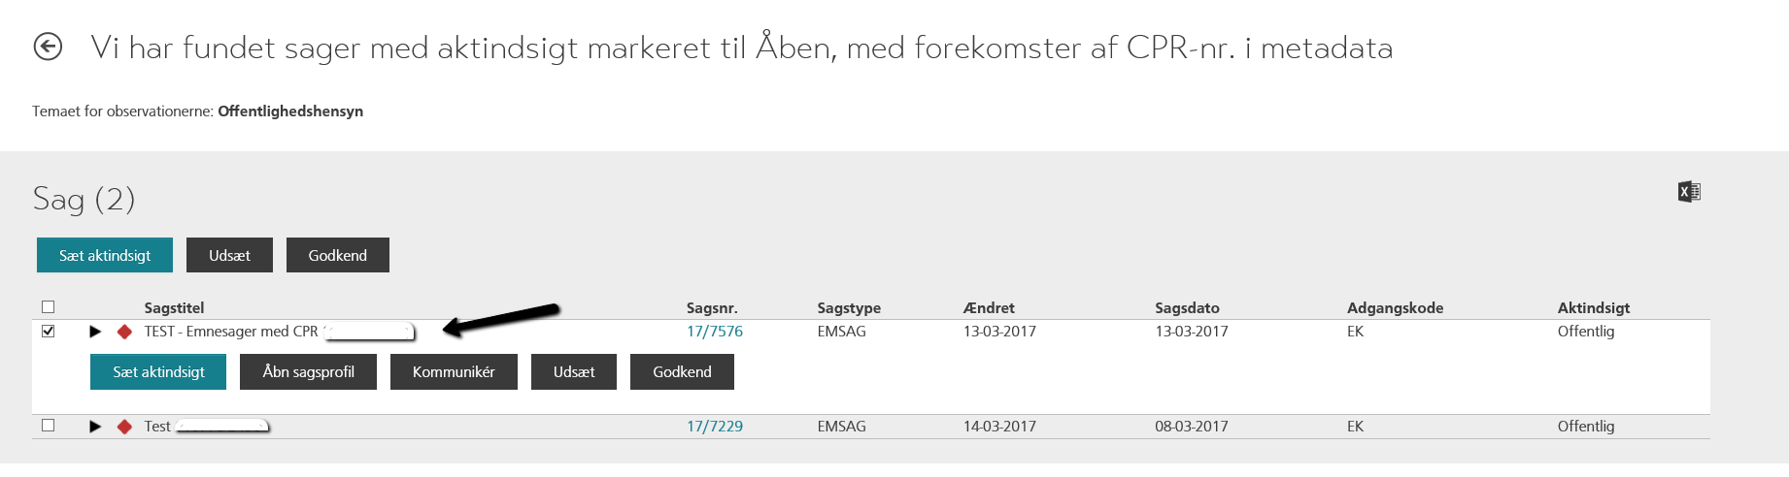

Klik på Tillad for at åbne Acadre CM

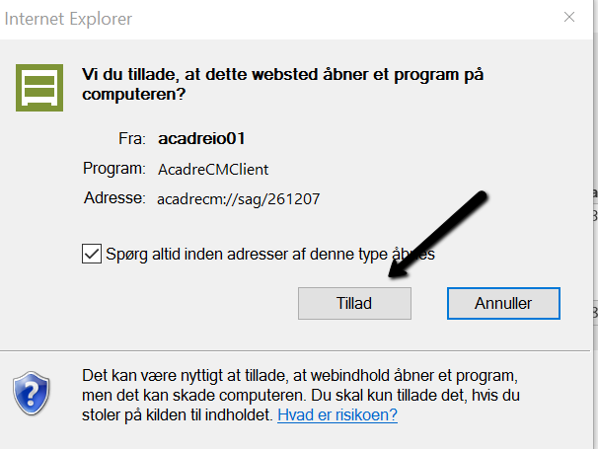

Det er nu muligt at ændre sagsprofilen – og klik på gem

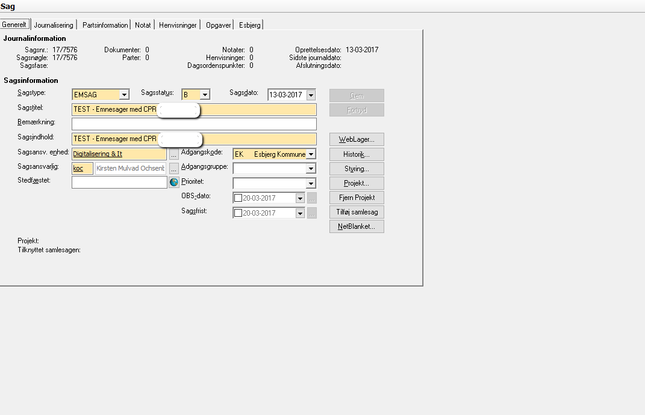’

Webklient

Ændre sagstitlen ved at klik på rediger.

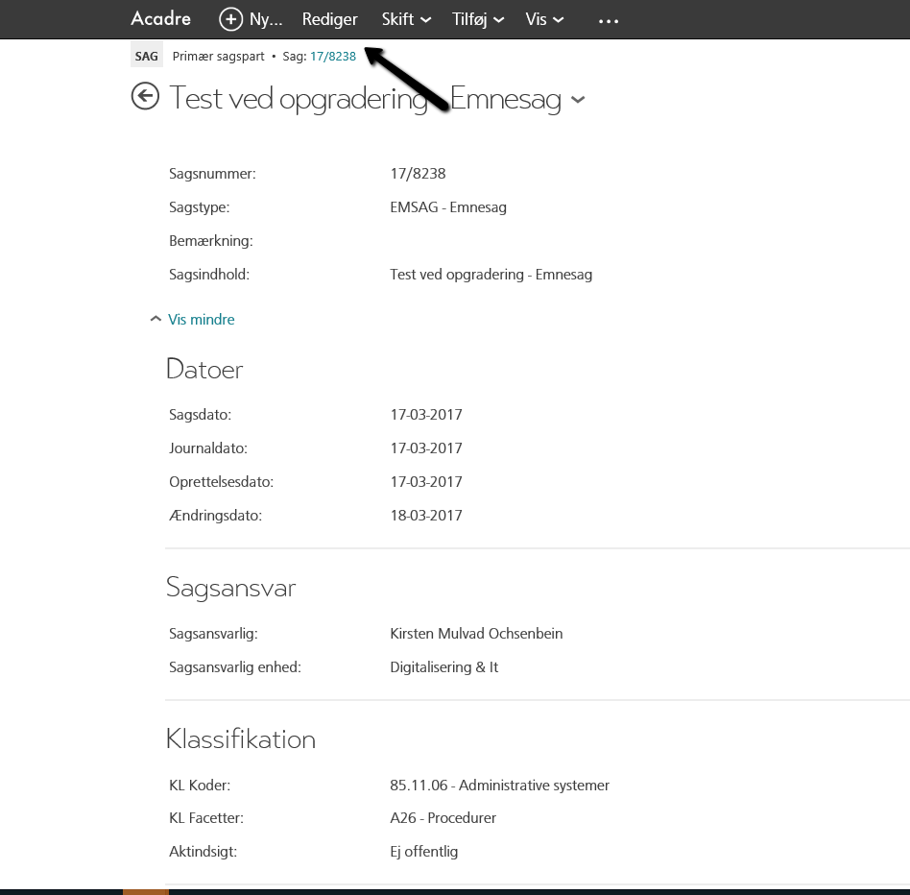

Ændre sagstitel og evt. sagsindhold og klik gem

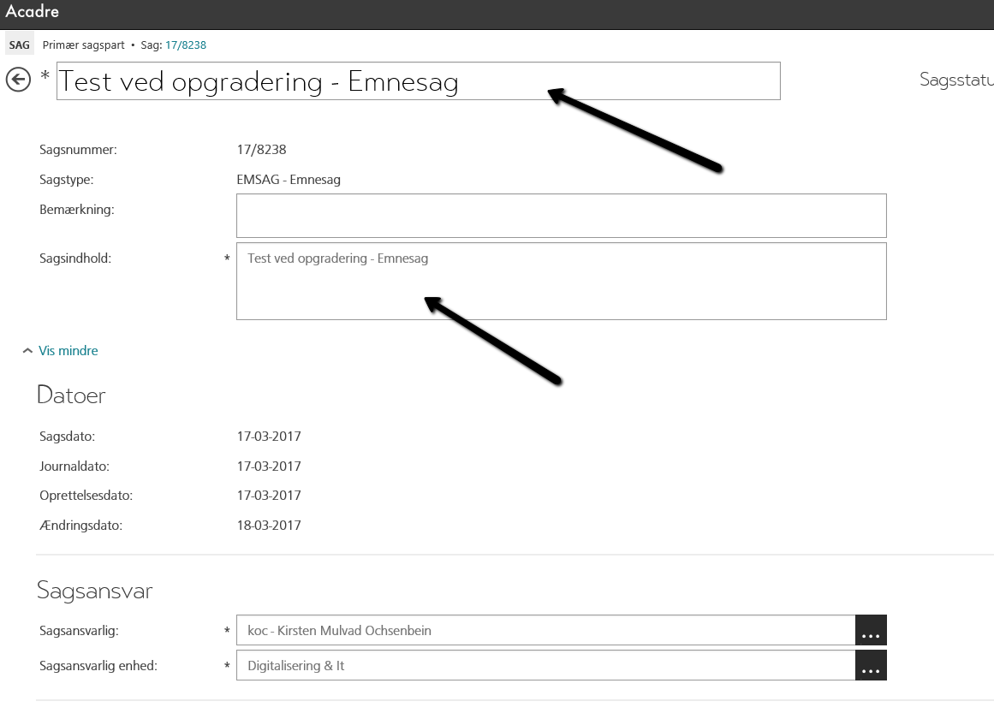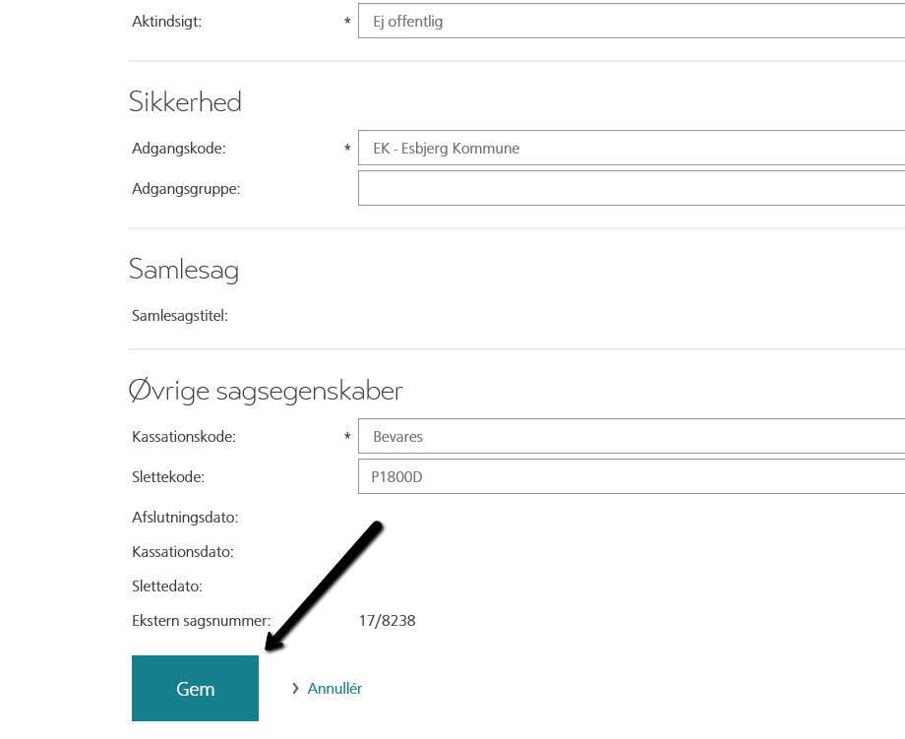

Kommuniker

Ved klik på Kommuniker starter Skype op

Udsæt
Ved klik på Udsæt udskyder du at tage stilling til, om cpr data i metadata eller sagsprofilen. Dvs. at dokumentet fjernes fra observationslisten, men den dukker op igen på et senere tidspunkt.

Godkend
Ved klik på Godkend, - godkender du at det er ok, at der er cpr data i enten metadata eller sagsprofil og at denne har en aktindsigt på Offentlig. Dokumentet fjernes fra observationslisten.

